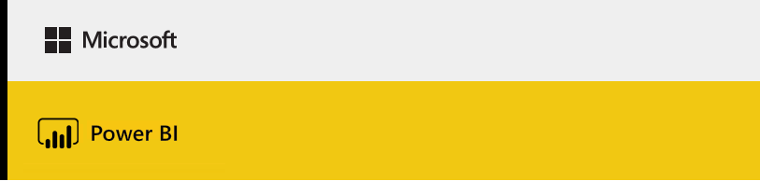

Powerdobs Power BI Training 01

*Basic Power BI Desktop*

# Introductie

Welkom bij de Powerdobs Power BI training. Tijdens deze training ga je PowerBI Desktop gebruiken. Je zult verschillende databronnen ontsluiten. De data prepareren, een datamodel ontwerpen en visuals bouwen.

### Prerequisites for this training are:

* Download all files van

Deze URL : <https://github.com/JeroenPowerdobs/Training>

* De bestanden die je nodig hebt zijn :   
  Student Inschrijving Basis.pbix

Dataset StudentInschrijving.xlsx

Date Script.txt

Manual Power BI Basis Training Vrije Universiteit.docx (dit document)

Student Inschrijving Basis Startpunt.pbix

Student Inschrijvingen Basis.pbix.

# Het eerste rapport

In deze sectie ga je een eerste rapportage bouwen. Het datamodel krijg je. Jouw taak is het om een rapportage te bouwen. In het voorbeeld hieronder zie je hoe het er uit kan zien.

* Open het bestand EersteRapport Startpunt.pbix
* Je ziet dat het rapport layout nog alleen een logo bevat.
* Maak een horizontale lijn onder de logo.   
  Onder Menu Insert, kies shapes en onder basic shapes kies line  
  Selecteer het nieuwe object. Aan de rechterkant zie je de eigenschappen, als je dat niet ziet selecteer de grafiek met de penseel icon om het zichtbaar te maken  
  Onder size and Style, zet Horizontal op 0, Vertical op 70, Height op 12 en Width op 1280  
  Geef deze lijn de kleur #0D6ABF. Ga daarvoor binnen eigenschappen naar shape style, zet fill uit en onder border bij kleur klik het pijltje naar beneden naast de kleur en kies voor more colors. Daar kan je de code invoeren.
* Aan de rechterkant zie je de tab data. Boven in staat de tabel “Measure Table”. Open deze door de driehoek links van de naam te klikken
* Nu zie je twee zgn. Measures, Aantal Betalingen en Aantal Inschrijvingen.  
    
  **Visual 1**

1. Sleep Aantal Inschrijvingen naar de rapport pagina
2. In de Data tab is ook een zoekbox. In deze zoekbox zoek naar “Month Short”. Sleep het veld Month Short in de visual die je zonet gemaakt hebt
3. Doe hetzelfde met year  
   Als je een ander grafiektype wilt selecteren selecteer de gewenste type hier :   
   Afbeelding met schermopname, Lettertype, tekst, ontwerp

   Automatisch gegenereerde beschrijving  
   Daar kun je ook voor zgn. Slicers, filter opties kiezen.
4. Op de visual zie je een zwart / oranje grafiek/data icon   
   Afbeelding met diagram, ontwerp, stekker

   Automatisch gegenereerde beschrijving
5. Klik op deze icon, vervolgens klik rechts op Month short. Selecteer “Show items with no data”
6. Merk op dat de sortering loopt van september tot Augustus. Dit is iets wat je in modellering kunt instellen
7. Ga naar de properties van de grafiek. De icon vind je rechts als een blauwe kwast op de grafiek.   
   
8. Ga naar columns. Daar kun je voor ieder jaar een kleur instellen
9. In het voorbeeld is 2025 #0D6ABF, 2024 #86B4DF en 2023 #E6F0F8. Pas deze kleuren toe. In Series Selecteer 2025 en vervolgens daaronder zet de kleur op #0D6ABF. Herhaal de stappen voor 2025 en 2023.
10. Ga naar Size en Style.   
    Zet Background uit.  
    Zet Visual Border aan.   
    De kleur van de border is #0D6ABF, rounded corners is 5px,
11. Ga naar Legend, zet Title naar Off
12. Ga naar Title, geef de titel de tekst “Aantal Inschrijvingen per jaar”
13. Ga naar de X-Axis en Y-axis eigenschappen. Zet de titel voor x- en y-as uit.
14. In de filterpane rechts kun je bepalen welke items van Month short zichtbaar zijn in “Filters on this Visual”, zorg ervoor dat de waarde BLANK uitgefilterd wordt.  
    open de pane “Filters”  
    Open het blokje “Month Short  
    Kies Select All  
    Unselect (Blank)
15. Verander nu de selectie van Year zodat alleen 2023, 2024 en 2025 zichtbaar zijn
16. Verplaats de grafiek naar rechtsboven onder de horizontale lijn  
      
    A graph on a white background

    AI-generated content may be incorrect.

**Visual 2**

1. In de data pane zoek naar faculteit en sleep “faculteit omschrijving” naar de linkerkant van de rapport pagina. Zorg dat je de linkermuisknop loslaat als je boven een leegstaande plek op het canvas bent.
2. Selecteer het nieuwe object. Klik op het grafiek met oranje bliksemschicht icoon, je krijgt dit scherm  
   A screenshot of a computer

   AI-generated content may be incorrect.
3. Verander het grafiektype naar slicer door eerst op de pijl naar beneden te klikken en vervolgens slicer te kiezen (icoon met trechter links naast 2 tabel iconen).
4. In de properties pane ga naar Slicer settings
5. Onder Selection zet Single Select uit en zet Select All aan.
6. Zet Slicer header uit en Title aan. Geef de title de tekst “Faculteit”
7. Onder values kun je het lettertype van de waardes instellen. Maak de letters kleiner van 12px naar 10px.
8. Zorg voor een gekleurde rand rondom de visual net zoals bij visual 1. (#0D6ABF, rounded corners is 5px)
9. Arrangeer het zo dat de slicer breed genoeg is voor de volledige omschrijvingen. Zorg dat de grafiek rechts smaller wordt zodat het past.

**Visual 3**

1. Herhaal de stappen van visual 2, maar gebruik nu vanuit data “Jaargang “ Let op dat je Jaargang vanuit de tabel “Jaargang” gebruikt en niet vanuit Betalingen of Inschrijving.
2. In Slicer settings kies voor “Single Select” aan.
3. Zorg dat alleen de jaargangen 2021-2022 t/m 2025-2026 te zien zijn met behulp van de filter pane.
4. Geef de titel de tekst “Jaargang”
5. Zorg dat de slicer even breed is als de faculteit slicer en onder de faculteit slicer geplaatst is.
6. Zorg voor een rand rondom de visual (#0D6ABF, rounded corners is 5px)
7. Beperk de hoogte zodat de 5 items precies in het object passen

**Visual 4**

1. Maak een cirkeldiagram met aantal inschrijvingen en geslacht  
   Sleep eerst aantal inschrijvingen in het canvas, sleep vervolgens geslacht in het nieuw gemaakte object
2. Via de bliksemschicht icoon, suggest a visual, selecteer de pie chart
3. In properties -> Detail labels kies in label contents voor Category
4. Zet de legenda uit.
5. Zet de titel naar Geslacht
6. Maak een rand rondom de visual (#0D6ABF, rounded corners is 5px)
7. Plaats de grafiek onder de jaargang slicer, dit kan betekenen dat je alles wat opnieuw moet arrangeren.

**Visual 5**

1. Gebruik Aantal Inchrijvingen en Opleiding om de horizontale barchart te maken.
2. Stel de kleuren voor de bars in ((#0D6ABF)
3. stel de rand in
4. zet de titels voor de x- en y-as uit.
5. Zet de values voor de x-as uit.
6. Zet Data Labels aan
7. Onder data labels -> values, maak de letters vet en vergroot het lettertype naar 12px
8. In de Filters pane bij Opleiding in Filters on this visual.
   1. Zet filter Type op Top N,
   2. Zet Show items op Top 8
   3. Sleep de measure Aantal Inschrijvingen in By Value
   4. Klik op “Apply Filter”
9. Stel de titel in op “Opleidingen met de meeste inschrijvingen (top 8)”
10. Plaats de barchart rechts van de jaargang slicer en de cirkeldiagram

**Visual 6**

1. Maak een Donut diagram met IsBetaald en Aantal Inschrijvingen
2. Zet de titel op “Inschrijvingen vs Betaald”
3. In Format pane onder slicers:  
   Kleur voor Nee is : #E6F0F8  
   Kleur voor Ja is: #0D6ABF
4. Onder Detail labels kun je kiezen wat je wilt tonen in de label. Selecteer Data value & percent of total
5. Laat de title van de legend aan, zorg dat de legenda bottom left staat.
6. In de build pane. Ga naar Isbetaald onder de legend en dubbelklik erop. Nu kun je de kolom in de grafiek hernoemen. Hernoem het naar betaald.
7. Pas de Titel aan naar Inschrijvingen vs Betaald.
8. Zorg dat de grafiek rechtsonder gearrangeerd wordt.

**Titel**

1. Ga naar menu Insert
2. Klik op het element Tekst Box
3. Pas de grootte en de positie aan, Horizontal 5, Vertical 5, width 500 en height 60
4. Verander het lettertype naar Segoe UI Light
5. Geef het de tekst “VU Dashboard - Registratie Studenten”

Je hebt nu alle onderdelen gemaakt.   
Zorg er voor dat de slicers en de grafiek iets uit de kant staan en goed uitgelijnd  
Dat kan je doen in de eigenschappen horizontal , width, height en vertical.  
Je kan meerder grafieken selecteren en bovenaan onder menu format vind je align, daar kun je align top, bottom, left right doen en ook distribute horizontally of vertically.

### Interactie

Als je een jaargang in de slicer selecteert dan is de functie van de eerste visual niet zo mooi. Je kunt dat aanpassen door de interactie in te stellen op niet filteren.

1. Selecteer de Jaargang slicer
2. In menu Format Selecteer “Edit Interactions”
3. Merk op dat rechtsboven iedere grafiek (behalve jaargang slicer) symbolen staan. Klik voor visual 1 op de cirkel met de schuine streep zodat die vet is. De slicer heeft nu geen invloed meer op visual 1  
   Afbeelding met sleutel, diagram, ontwerp

   Automatisch gegenereerde beschrijving
4. Selecteer de Cirkeldiaggram  
   Je ziet nu bij de andere andere visuals nog een derde optie “Highlight” Probeer uit wat dat doet. Zet het daarna weer terug naar de originele stand.
5. Zet de edit interactions knop weer uit.

### Tooltip

1. Maak een nieuwe pagina aan door onderaan op de groene knop met een witte plus te klikken
2. Hernoem de pagina naar “Detail Studenten”
3. Klik rechts op de pagina tab en selecteer Hide
4. Ga in eigenschappen naar Page Information -> Page Type en kies voor Tooltip
5. Bij Show tooltip on selecteer Opleiding[Opleiding]
6. Voeg een table in door in de header op de visual type table te klikken
7. Sleep Firstname, lastname en aantal inschrijvingen in de tabel
8. In de eigenschappen van tabel ->

Style Presets -> Minimal   
Grid -> Horizontal Gridline -> Off  
Grid -> Options -> Row Padding -> 1  
Grid -> Border ->

Section Column Header -> zet Bottom border uit

Section Totals -> zet top border uit  
Column Headers -> Tekst Color -> Wit  
Column Headers -> Font Size -> 8  
Column Headers -> Text wrap -> off  
Values -> Font Size -> 8  
Size and Style -> Padding -> 0,0,0,0  
Size and Style ->

Visual Border ->

On

Kleur : #0D6ABF

Width: 2px

Rounded Corners: 10px

1. Zorg dat de tabel de hele pagina vult
2. Ga terug naar de rapportpagina
3. Selecteer de Opleidingen met de meeste inschrijvingen grafiek
4. in de format pane
5. Ga naar de tab properties  
   A screenshot of a computer

   AI-generated content may be incorrect.
6. Zorg dat tooltips aan staat
7. Onder tooltips-> page, selecteer Detail Studenten.

Test dat als je met je muis over een balk in de meeste inschrijvingen grafiek hovert dat nu een tabel verschijnt die de studenten toont die zich voor die opleiding hebben ingeschreven.

1. Je ziet dat er rechts een scrollbar is.
2. Ga terug naar de tooltip pagina. Ga naar de eigenschappen van de pagina
3. Ga naar canvas settings en zet type op “Custom” Verander de height naar 360px
4. Zet de tabelhoogte op 350 en de tabelbreedte op 310, zet horizontal en vertical op 5
5. Kijk nu opnieuw naar het resultaat.

### Doorklikken

1. Klik met rechts op de pagina tab Detail Studenten en selecteer Duplicate
2. Hernoem de nieuwe pagina naar doorklik studenten
3. Verander de eigenschappen van de pagina.   
   Page Type verander naar Drillthrough  
    Canvas Settings: Type 16:9
4. Maak de tabel groter zodat hij de hele pagina vult.
5. We gaan nu een titel maken die laat zien voor welke opleiding de doorklik gedaan is.
6. Make de data pane zichtbaar en selecteer de Measure Table tabel.
7. Midden Boven kies de knop “New Measure”, bovenin is een formulebalk zichtbaar
8. Voer de onderstaande code in de formule balk:  
   **_Titel Doorklik =   
   var _opleiding = SELECTEDVALUE(Opleiding[Opleiding], "")  
   var _jaargang = SELECTEDVALUE(Jaargang[Jaargang],"")  
   RETURN  
   "Ingeschreven Studenten voor " & _opleiding & " " & _jaargang**
9. Zorg er voor dat de measure de format tekst heeft (kun je bovenaan in de header zien)
10. Selecteer nu de tabel
11. In de tabel zet Titel aan.
12. Onder Title -> Text -> klik op de fx knop

1. Selecteer onder “What Field …” de nieuwe measure _Titeldoorklik
2. Ga nu naar de rapportpagina.
3. Klik rechts op een balk in de top 8 opleidingen grafiek

1. Selecteer Doorklik studenten

Je ziet nu dat als je meer detail info wilt je ook een doorklik kan maken die binnen de context van de geselecteerde grafiek in een nieuwe pagina extra info kan tonen. In vergelijking met een tooltip is dit veel uitgebreider.

Dit is het eind van deze oefening. Je hebt nu op een bestaand model een rapport gebouwd. In PowerBI worden modellen zoals dit online beschikbaar. Je kunt dan deze koppelen en daarop je eigen rapport zoals deze bouwen.

.

# End-to-End rapportage

In deze training maak je weer een rapport dat student inschrijvingen laat zien. Maar dit keer ga je ook alle data acties uitvoeren. Het resultaat zal er uitzien als de onderstaande pagina. Verder zullen we tabellen maken met speciale formules die we in de oefeningen gaan uitwerken.

# Power BI Queries

In deze oefening gaan we een rapport maken en de gegevens vanuit CSV bestanden inladen. Het model dat we in de vorige oefening gebruikt hebben is het eindpunt van deze oefening.

### Maak een Power BI Desktop File

In deze opgave maken we een power bi desktop file  
Open Powerbi Desktop,

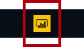

1. Kies voor een Blank report.

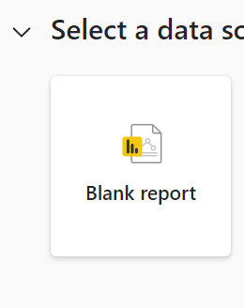

1. Om op te slaan, klik de File tab, en kies vervolgens Save As.
2. In de Save As window, navigeer naar een locale folder waar je het bestand wil opslaan..
3. In de File Name box, Geef het een naam zoals bijvoorbeeld Student Inschrijvingen.

### Localization setting voor Power BI dashboard

Power BI kijkt naar je computer om een aantal settings standaard op te halen zoals de taal en de date format. Deze instellingen kunnen aangepast worden. Om er voor te zorgen dat de Power BI Desktop omgeving gelijk is aan wat je in de instructies ziet gaan we een aantal instellingen controleren.  
  
  
  
  
  
  
  
  
  
  
  
  
  
  
Open de Options menu

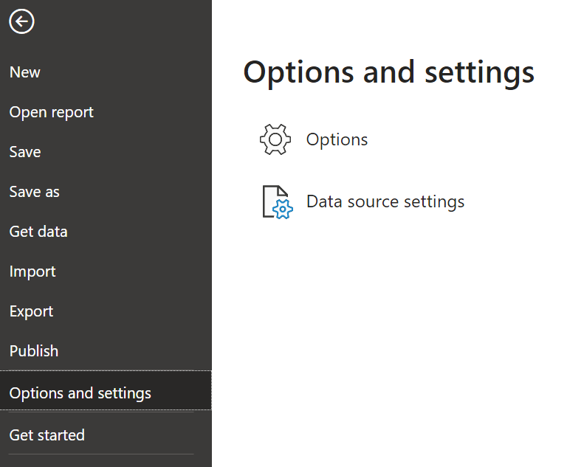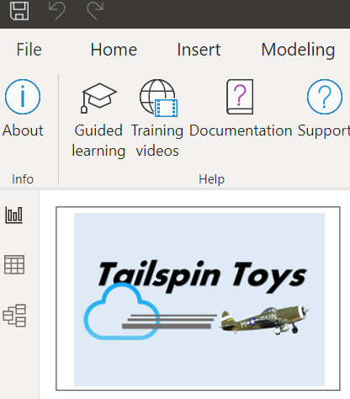

1. 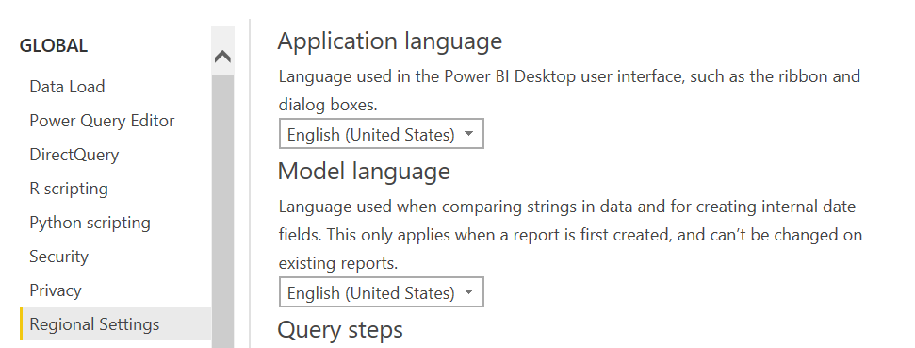zet Global Regional Settings “Application Language” and “Model Language” op “English (United States)”.
2. 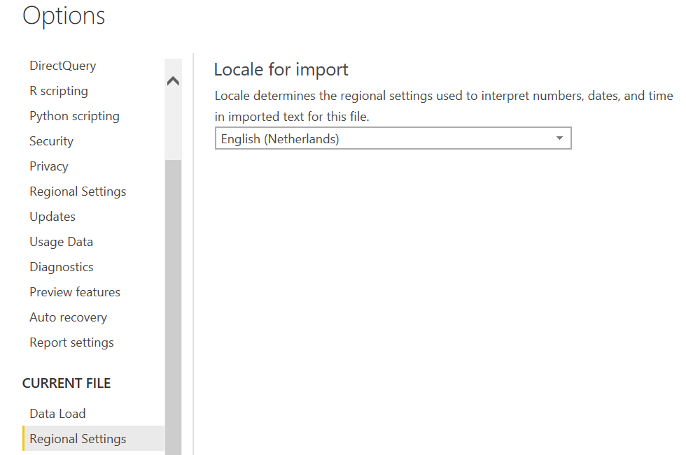zet Current File / Regional Settings “Locale for import” op “English (Netherlands)”.

Zet Current File / Data Load.  
Autodetect new relationships uit en Auto date/time uit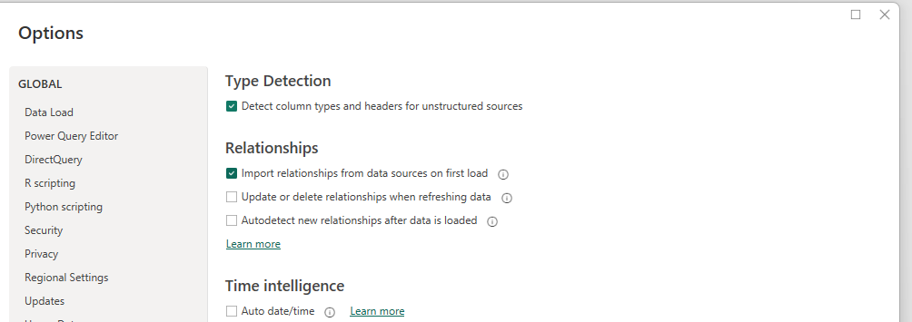

Klik op ok om de instellingen op te slaan.

### Importeer Data van een Excel Bestand

In deze opgave gebruiken we een excel bestand om diverse tabellen in te laden

1. Om naar de power query editor te gaan. In de home ribbon klik op transform data en vervolgens weer op transform data  
   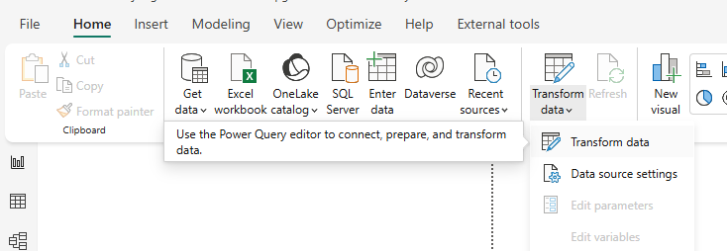
2. Op de Home ribbon, in de New Query groep, klik op New Source dropdown.

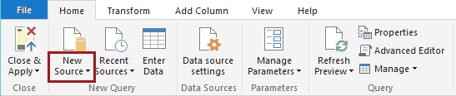

1. Selecteer Excel.

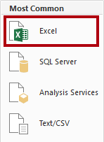

1. In the Open window, Navigeer naar de folder waar je de bestanden hebt opgeslagen die je ontvangen hebt.
2. Selecteer het Dataset Studentinschrijving.xlsx bestand, en vervolgens klik op Open.
3. In de Navigator dialog window, selecteer de Faculteit worksheet.
4. Bekijk de data in de preview pane.
5. klik **OK**.
6. In de Power Query Editor window, in de Query Settings pane zie je de Applied Steps list. Daar zie je dat er al een aantal stappen staan., Dit zijn de standaard eerste stappen om een excel bestand in te laden.

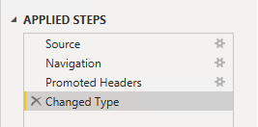

1. Kijk of de eerste regel de kolomkoppen bevat:  
   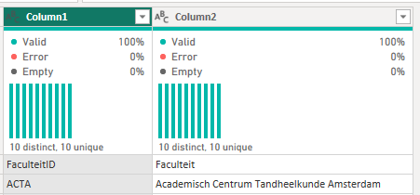
2. Als het zo is, dan in de home ribbon kies “Use First Row as Headers”  
   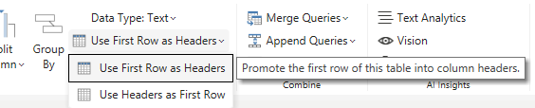
3. Kijk of factulteitID en Faculteit nu als kolomnamen boven de tabel staan. (of al stonden)
4. Herhaal de bovenstaande stappen maar nu voor de Sheet “Opleiding”
5. In het menu Home vind je aan de rechterkant de optie “Merge Queries”. Selecteer dit en selecteer vervolgens “Merge Queries” in the submenu  
   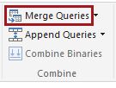  
   Afbeelding met tekst, schermopname, Lettertype, nummer

   Automatisch gegenereerde beschrijving
6. In het bovenstaande scherm, selecteer Faculteit Table in de listbox. Een preview van de faculteit data zal getoond worden.Selecteer de overeenkomende kolommen (Opleiding-Faculteit en Faculteit-FaculteitID) zodat de computer weet hoe de rijen aan elkaar gekoppeld kunnen worden.  
   Afbeelding met tekst, schermopname, Lettertype, nummer

   Automatisch gegenereerde beschrijving
7. De standard Join Kind is Left (Outer). Onderaan in dialog window kan je zien dat alle rijen gematched zijn. Een left outer join is vergelijkbaar met een vertical lookup in Excel. Je neemt alles van je basistabel mee en als er overeenkomstige rijen in de 2e tabel zijn neem je die ook mee.
8. Klik op OK. Aan de rechterkant is nu een nieuwe kolom met in iedere rij een “Table”
9. In de header van de nieuwe kolom zul je een knop zien waarmee je de tabel in de kolom kunt uitklappen: Klik op die knop. Er komt nu een keuzelijst van kolommen die je kunt selecteren. Zorg ervoor dat alleen Faculteit is geselecteerd en uncheck de box aan de onderkant voor original column prefix  
      
   Afbeelding met tekst, Lettertype, lijn, schermopname

   Automatisch gegenereerde beschrijving
10. Hernoem de nieuwe kolom Naar Faculteit Omschrijving. Dubbelklik daarvoor de kolomnaam
11. Aan de linkerkant, klik rechts op tabel Faculteit. Selecteer Move to group, new group en geef die nieuwe groep de naam help tabellen en klik op OK.
12. Klik nog een keer rechts op faculteit. Zet Enable Load uit. Je krijgt een waarschuwing over data loss. Klik op continue.  
    *Omdat de faculteit nu bij opleiding zit hebben we deze tabel in de rapportage niet meer nodig.*
13. Klik rechts op Opleiding, plaats deze tabel in de groep “Dimensies”
14. De configuratie van de **Opleiding** query is nu gereed. klik aan de bovenkant links det **arrow** button onder “Close & Apply” en kies “**Apply**”.

Sluit Power Query editor niet af omdat we er nog verder mee gaan.

1. Herhaal de stappen en voeg nu “Jaargang”, “Studenten”, “Inschrijvingen” and “Betalingen” toe. Als er kolommen zijn zoals “Column4”of andere onnodige kolommen, verwijder ze zodat je er later geen last van hebt.  
   *Bijvoorbeeld: voor Jaargang heb je alleen JaargangID en Jaargang nodig. Een kolom verwijderen kun je door kolommen te selecteren rechts klik en “Remove Columns” kiezen.*
2. Plaats Jaargang, Studenten in de groep Dimensies, Plaats Inschrijvingen en Betalingen in de nieuwe Groep “Feiten”
3. De configuratie van de query is nu compleet. Kies nu linksboven in de home ribbon voor Close & Apply.

### Voeg Calculaties aan de table toe

In deze opgave gaan we de inschrijvingen tabel verrijken. We gaan betalingsdatum toevoegen en vervolgens een berekening toevoegen die kijkt naar betalingen die eerder waren dan de inschrijving.

1. Ga naar de table Inschrijvingen
2. Merge de Betalingen table. Selecteer voor beide tabellen de kolommen Jaargang, Student en Opleiding. Let erop dat de volgorde hetzelfde is. 3739 van de 3950 zullen matchen  
   Afbeelding met tekst, schermopname, nummer, Lettertype

   Automatisch gegenereerde beschrijving
3. Expand de tabel and bewaar alleen de payment column. Zorg dat De checkbox original column nog steeds uit staat.
4. Maak een nieuwe column met behulp van conditional column. Maak de condities zoals in het onderstaande plaatje. Conditional Column vind je in de ribbon “Add Column”, de vierde van links.  
      
   Afbeelding met tekst, schermopname, software, nummer

   Automatisch gegenereerde beschrijving
5. Hernoem de conditional Step naar “RemoveStrangePayDates”
6. Klik daarvoor met rechts op de nieuwe stap, klik rechts, selecteer “rename”  
   *Hernoemen van stappen is een goede manier om er voor te zorgen dat je later makkelijk kunt zien wat waar gebeurt.*
7. Verwijder de Payment Column.
8. Ga naar home menu en selecteer Close & Apply.

### Gebruik een script om data te laden

In deze opgave maken we van een script gebruik om zelf data te genereren in plaats van uit een excel bestand in te laden.

In de Home ribbon, binnen de Data group, klik de Get data dropdown.

1. Selecteer Blank Query.
2. ln het query overzicht aan de linkerkant left zie je een nieuwe tabel “Query1”. Selecteer deze tabel.
3. In menu Home, Selecteer **Advanced Editor**Afbeelding met tekst, schermopname, lijn, Lettertype

   Automatisch gegenereerde beschrijving
4. Verwijder de bestaande code
5. Open het tekstbestand “Date Script.txt”
6. Kopieer het gehele script uit het tekstbestand en plak het in Query 1.
7. Klik Done
8. Hernoem de tabel Query 1 naar Dates
9. Klik Close & Apply.

Nu zijn alle tabellen die we nodig hebben aanwezig in het model. Nu gaan we relaties leggen tussen de tabellen en formules maken om de visuals mogelijk te maken. Zodra je deze sectie afgerond hebt informeer de instructeur.

# Preparing the Model for Reporting

In deze oefening gaan we het datamodel prepareren voor gebruik in een rapport. We gaan kolommen berekenen. Relaties leggen en velden verbergen.  
  
Verbergen van Tables and Fields

In deze opgave ga je tabellen en Velden verbergen die niet gebruikt moeten worden in rapportages..

1. Switch naar Table view via de pane aan de linkerkant.



1. Aan de rechterkant is een Data pane. Selecteer daar een tabel om de inhoud te bekijken.
2. Right-Click de Dates table and selecteer “Mark as date table”. Zet “Mark as Date table” setting aan.Kies Date als de date column. Klik op Save.
3. Verander de format van Date columns zodat het als “DD-MM-YYYY” zichtbaar is (29-04-2025)
4. Selecteer daarvoor de kolom. In de ribbon zie je een format optie. Kies daar voor short date  
   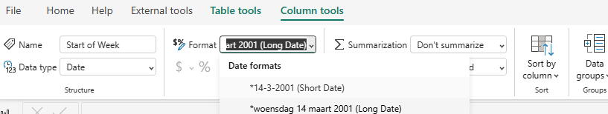
5. Verwijder Column “Start of Quarter” Right-Click op Column header en selecteer Delete. Doe hetzelfde voor End of Quarter.  
   *Note: Je kan in powerquery multiple Select doen om in één keer meerdere kolommen te verwijderen. Als je nu in powerquery gaat zie je dat er een stap toegevoegd is aan de datum tabel; verwijder kolommen*
6. Selecteer column Month Short. In de top menu selecteer Sort By column. selecteer de column Schoolmaand. *Deze kolom begint met maand 1 in September and telt door tot 12 in Augustus. Als je nu Month Short gebruikt zal deze in tabellen in grafieken automatisch beginnen met September en eindigen met Augustus.*
7. Ga terug naar de Table view. Selecteer Table “Inschrijvingen”
8. Selecteer New Column   
   Afbeelding met tekst, Lettertype, nummer, schermopname

   Automatisch gegenereerde beschrijving
9. In de formula bar voeg de volgende formule toe :   
   Afbeelding met tekst, schermopname, lijn, Lettertype

   Automatisch gegenereerde beschrijving
10. Voeg nog een kolom toe; gebruik nu de onderstaande formule.  
    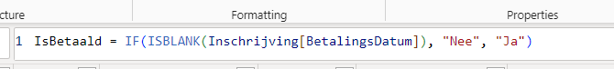  
      
    Deze kolommen zijn netzoals de anderen te gebruiken voor groeperen, filteren en optellen afhankelijk van de formule.
11. Ga naar de model view, derde optie linker pane, klik op de groene icon aan de onderkant om een nieuwe perspective te maken.
12. Aan de rechterkant, right click op tabel Inschrijving and selecteer Add Related Tables.  
    Afhankelijk van instellingen zie je sommige tabellen of misschien wel helemaal geen. Sleep alle tabellen die ontbreken naar het canvas zodat alle onderstaande tabellen aanwezig zijn.  
      
    Afbeelding met tekst, schermopname, diagram, Plan

    Automatisch gegenereerde beschrijving
13. Maak de relaties aan. Je kunt een relatie tussen tabellen aanmaken door een veld van de ene tabel naar het overeenkomstige veld in de andere tabel te slepen.  
    Sleep   
     - OpledingID van Opleiding naar Inschrijving-Opleiding  
     - JaargangID van Jaargang naar Inschrijving-Jaargang  
     - StudentID van Studenten naar Inschrijving-Student  
     - Date van Date naar Inschrijving-Inschrijvingsdatum  
    - Date van Date naar Inschrijving-Betalingsdatum
14. Right-Click op de relatie van studenten naar Inschrijvingen. Zet de cardinality op Many to one (meerdere inschrijvingen voor 1 student) en de Cross Filter direction op single.
15. Right-Click op de lijn van Date naar Betalingsdatum, selecteer Properties. Zorg ervoor dat de relatie inactief is door de “Make this relationship active” checkbox te unchecken.  
    *Een Inactive relatie wordt standaard niet toegepast. Later zien we hoe we met behulp van DAX van deze relatie toch gebruik kunnen maken.*
16. Right-Click op de lijn van Date naar Inschrijvingsdatum, selecteer Properties. Zorg ervoor dat de relatie actief is door de “Make this relationship active” checkbox te checken.

Nu zijn alle relaties aangelegd. Vergelijk het beeld dat jij hebt in de perspective met het plaatje aan het begin van deze oefening.

1. Hernoem perspective Layout 1 naar Inschrijvingen.
2. Maak een nieuwe perspective “Betalingen aan”
3. Doorloop dezelfde stappen en maak het volgende overzicht:  
   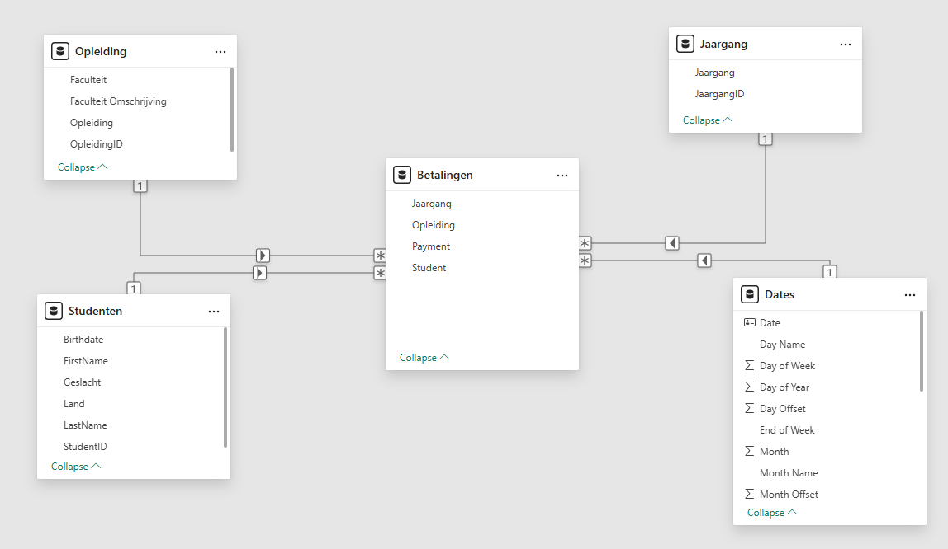
4. In de data pane rechts, Klap de Dates Table open . Selecteer alle Velden met een sigma (Σ) teken. Hou CTRL ingedrukt en selecteer alle velden
5. In Properties, open advanced
6. Onder summarize by, selecteer “None”
7. Dit zal het automatisch gedrag van Power BI aanpassen. Als je één van deze velden in een visual sleept zal deze nu niet automatisch optellen, maar groeperen.
8. Herhaal deze stappen (indien nodig voor andere tabellen)
9. Sla het powerbi bestand op.

# Creating Dax Measures

In deze opgave gaan we DAX measures maken. We gaan eerst een aparte tabel opzetten zodat de measures een plek hebben. Daarna maken we de measures zelf.

1. Ga naar de report view
2. Klik op **Enter Data** in de top menu  
   Afbeelding met tekst, schermopname, scherm, software

   Automatisch gegenereerde beschrijving
3. Onderaan geef de table de naam “Measure Table”, klik Load
4. Selecteer de Measure Table in de data pane rechts
5. Voeg de volgende measure toe: Klik daarvoor op New Measure in de header.  
   Aantal Inschrijvingen = COUNTROWS(Inschrijving)  
   *We tellen het aantal inschrijvingen door het aantal rijen in de tabel te tellen. We hoeven daarvoor geen kolom te sommeren.*
6. Voeg formatting toe: whole number, voeg thousands separator toe
7. *Maak een line graph met Short Month op de X-Axis en value Aantal Inschrijvingen.*
8. Verwijder Column1 uit de Measure Table. Nu zal deze tabel bovenaan staan.  
   (Rechtsklik, remove from model)
9. Voeg nog een measure toe:   
   Aantal Inschrijvingen Nederland = CALCULATE([Aantal Inschrijvingen], Studenten[Land] = "Nederland")
10. Doe dezelfde formatting als bij de voorgaande measure
11. Herhaal het bovenstaande voor andere landen.  
    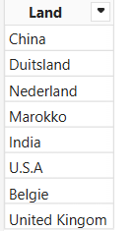
12. Maak een line chart met de measures die je net gemaakt hebt.
13. Maak nog een Measure  
    Gemiddeld Inschrijvingen = CALCULATE(AVERAGEX(Jaargang, [Aantal Inschrijvingen]), ALL(Jaargang[Jaargang]))
14. Pas ook hier dezelfde formatting toe.
15. Maak een line-bar chart met Aantal inschrijvingen in de bar, Gemiddeld inschrjivngen als line en Month short op de x-axis.
16. Maak een table visual met student land en Aantal Inschrijvingen.
17. Maak een nieuwe Measure, Dit zal het percentage van het totaal aantal inschrijvingen tonen.   
      
    Afbeelding met tekst, schermopname, Lettertype, lijn

    Automatisch gegenereerde beschrijving
18. Zet formatting naar percentage, optioneel : Als je wilt kun je ook dynamic formatting toepassen zoals in het plaatje hieronder.   
    Afbeelding met tekst, schermopname, Lettertype, lijn

    Automatisch gegenereerde beschrijving
19. Voeg de nieuwe measure toe aan de table visual.
20. Maak twee nieuwe measures  
      
    Aantal betalingen = COUNTROWS(Betalingen)  
    Percentage Betaald = DIVIDE([Aantal betalingen], [Aantal Inschrijvingen])
21. Zet formatting naar resp. naar whole number en percentage
22. Voeg de measure “Percentage Betaald” toe aan de tabel visual.
23. Voeg een slicer visual voor “Jaargang-Jaargang”. Selecteer in de visual 2025-2026
24. Het eindresultaat zal er ongeveer zo uitzien:  
    A screenshot of a computer

    AI-generated content may be incorrect.
25. Maak een nieuwe matrix visual. gebruik year en Month name in de rijen en voeg Aantal inschrijvingen als value toe.
26. Merk op dat de volgorde alfabetisch is.
27. Ga naar de tabel view, selecteer de dates tabel, selecteer, kolom Month Name
28. Kies de optie in de ribbon, Sort by column en kies kolom Month
29. Ga terug naar de rapportage, nu zijn de maanden in de juiste volgorde.
30. Maak de volgende Measures :   
      
    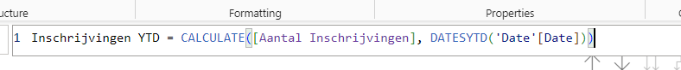
31. Format de measures
32. Voeg de measures aan de Matrix toe.
33. Drill row down naar months. Je ziet het verschil tussen aantal inschrijvingen, inschrijvingen vorig jaar en Inschrijvingen YTD.  
    Afbeelding met tekst, schermopname, nummer, scherm

    Automatisch gegenereerde beschrijving

# More Power BI Reports

In deze oefening gaa je report visuals maken. De eerste pagina zal vier visuals bevatten

Probeer het bovenstaande rapportpagina’s te maken De visuals heb je gedurende de dax stappen al opgezet. Maak het 1 geheel, voeg nog dingen toe als je wilt. Vraag ons als je iets wilt bereiken, maar niet weet hoe.